Pintos Project 3: Threads

담당 교수 : 문의현 교수님
학번 / 이름 : 20190554 송재현
개발 기간 : 2022/11/20 ~ 2022/12/05

- 개발 목표
Alarm Clock
Priority Scheduling

- 개발 범위 및 내용
  - 개발 범위
  - Alarm Clock
Project 2까지에서의 alarm은 busy waiting 으로 구현되어 있다. 이는 Thread의 상태가 Running과 ready를 오가면서 cpu를 점유하게 되므로 비효율적인 방법이다. 이러한 낭비를 막기 위해 아직 일어날 때가 되지 않은 thread는 block하는 방법을 통해 이러한 낭비를 막는다. Sleep, wake up을 통해서 이러한 alarm 기능을 구현한다.
  - Priority Scheduling
기존의 Priority를 고려하지 않은 Round Robin 방식에서 thread가 ready list에 삽입될 때 priority 순으로 삽입되도록 한다. 또한 priority를 tick에 따라서 증가시켜주어 aging되도록 하여 priority에 맞게 순서대로 삽입, 및 수행되도록 한다.
  - 개발 내용
- Blocked 상태의 스레드를 어떻게 깨울 수 있는지 서술.
sleep_list를 통해 blocked 상태의 thread들을 관리한다. Thread가 blocked되면 이 thread를 ready list에서 꺼낸 후 tick을 기록한다. 이 Tick에 따라서 tick이 작은 순서대로 sleep list에 삽입한다. blocked된 thread들은 timer interrupt를 통해 깨어나는데 이 때 tick이 작은 순서대로 sleep list에 저장되어있으므로 맨 앞에서부터 tick과 현재 시간을 비교하여 sleep이 끝난 thread들은 sleep list에서 꺼내서 Ready list로 넣는다. 이 떄 이 thread들을 unblock해주면 blocked 상태의 thread를 꺠울 수 있다.
- Ready list에 running thread보다 높은 priority를 가진 thread가 들어올 경우 priority scheduling에 따르면 어떻게 해야하는지 서술.
Priority scheduling에 따르면 이 경우 preemption이 발생한다. Running 상태였던 thread를 멈추고 새롭게 들어온 thread를 수행한다. yield를 호출함으로써 현재 running 상태의 thread를 ready 상태로 바꿔서 ready list에 삽입하고 새 thread가 수행되도록 한다. 이 running thread 역시 다른 thread들과 동일하게 priority순으로 ready list에 삽입한다.
- 추진 일정 및 개발 방법
  - 추진 일정
2022/11/20 ~ 2022/11/27 : Alarm clock 구현
2022/11/28 ~ 2022/12/04 : Priority Scheduling 구현
2022/12/05 : 보고서 작성

  - 개발 방법
Alarm Clock
thread.h에 있는 thread 구조체에 각 thread가 일어날 시간인 wake_time을 추가한다. 또한 devices/timer.c에 sleep_list를 새로 만들어 이를 통해 blocked된 thread들을 관리한다. 이에 대한 초기화는 timer_init에서 진행한다.
time_sleep 함수로는 ticks값과 start의 tick값을 더해서 이 값을 wake_time에 저장하여 현재 thread가 일어날 시간으로 한다. 이 thread를 ready list에서 뺀 뒤 sleep list에 wake_time이 작은 순서대로 삽입한다. 이 때 삽입할때 wake_time의 비교를 위해 sleep_list_less_func를 선언하여 이를 통해 각 thread의 대소판정을 한다. 이를 통해 sleep_list의 wake_time이 오름차순이 되도록 정렬하게하는 역할을 한다.
timer_interrupt 함수에서는 timer interrupt가 발생할 때 마다 sleep_list의 앞부터 차례대로 순회하면서 thread들의 wake_time과 현재 tick을 비교하여 저장되어 있는 wake_time이 된 Thread들은 sleep_list에서 꺼내서 ready_list로 넣어준다. 이 떄 thread의 blocked 상태를 풀어줘서 thread를 꺠워준다. 이 때 sleep_list는 이미 오름차순으로 정렬되어 있으므로 앞에서부터 순회를 하다가 깨우지 않아도 되는 thread를 만나면 break를 통해 꺠워주는 수행을 마무리한다.
- 연구 결과
  - Flow Chart

Alarm clock

Priority Scheduling

  - 제작 내용
1) Alarm Clock
thread.h의 thread 구조체에 각 thread가 일어날 시간을 저장할 변수인 wake_time을 추가했다.
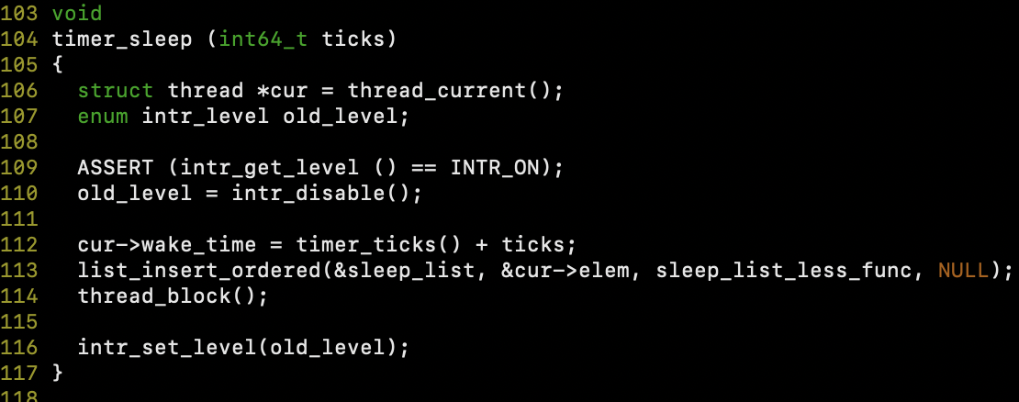
이후 devices/timer.c에 sleep_list를 선언해줌으로써 blocked된 thread들을 관리해주었다. 이후 timer_init에서 이 sleep_list를 초기화해주었다.

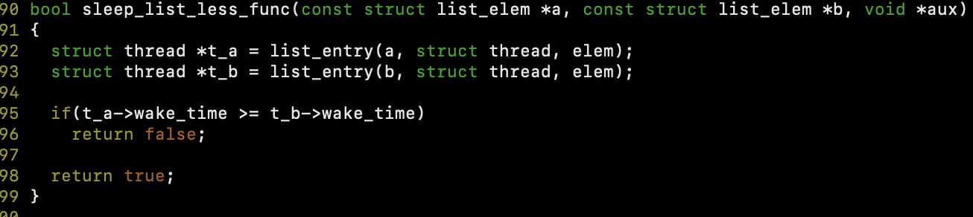
timer_sleep 함수의 경우 기존에는 busy waiting 방식으로 구현되어있던 것을 수정하였다. Ticks값과 현재 tick값인 timer_ticks()값의 합을 통해서 이를 wake_time에 저장해줌으로써 현재 thread의 wake_time을 결정해준다. 이후 아래의 sleep_list_less_func를 통해서 sleep list에 wake ticks가 작은 순서대로 삽입되도록 한다. 이후 thread_block을 통해 unblock 될 때까지 block 상태를 유지하도록 하여 sleep 기능을 구현하였다.

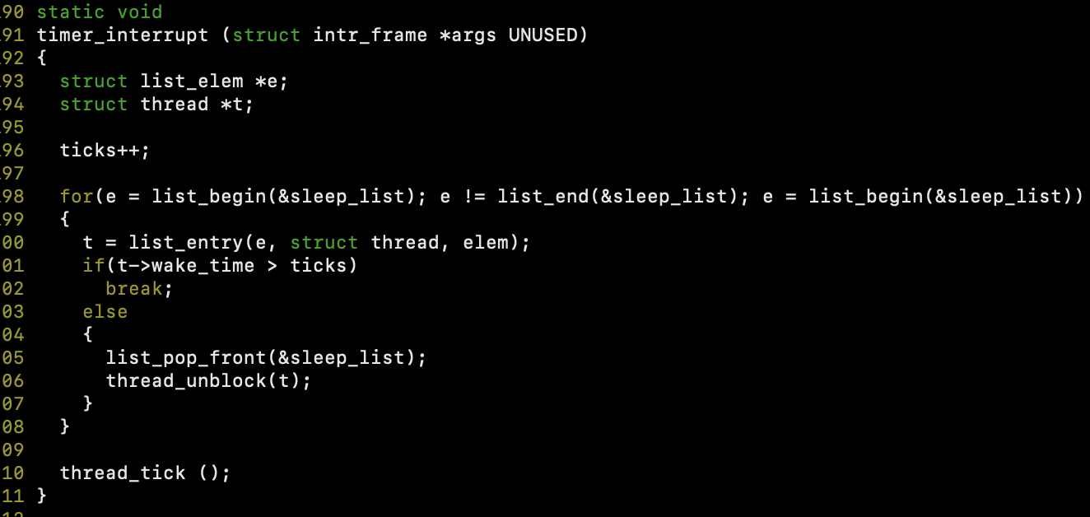

Timer_intetrrupt 함수에서는 sleep_list에 현재 wake_time이 작은 순서대로 저장되어있으므로 이를 차례대로 순회하여 현재 시간과 wake_time을 비교해 꺠어나게할 thread들을 모두 깨운다. 이 때 꺠우지 않아도 될 thread를 마주하게 되면 즉 wake_time이 ticks보다 큰 thread가 나타난다면 그 이후의 비교는 의미가 없으므로 break를 통해서 깨우는 작업을 종료한다.

2) Priority Scheduling
우선 강의자료에 나온대로 thread.c, thread.h, init.c에 주어진 코드를 추가해준다.
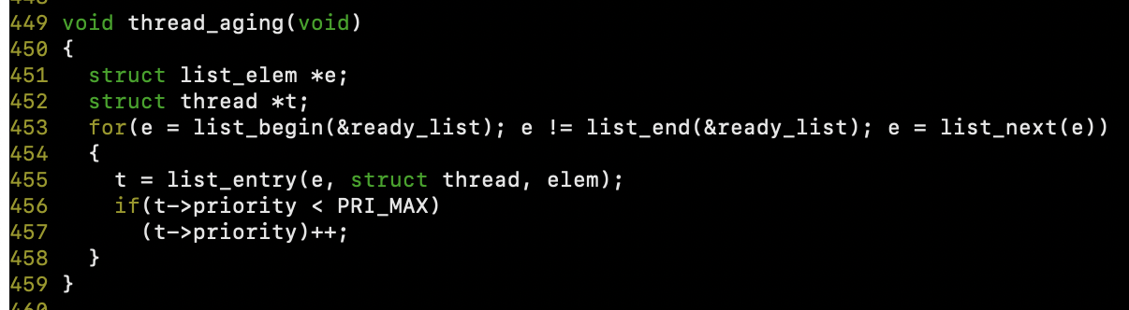
이후 thread.c에 thread_aging 함수를 작성하였다. thread_aging 함수는 thread_tick 함수에서 thread_prior_aging이 true이면 실행되는데 매 tick마다 호출되어 ready_list의 thread들의 tick을 1씩 늘려주는 역할을 한다. 이를 통해서 aging의 기능을 수행할 수 있다.
또한 아까 언급한 preemption을 구현하기 위하여 thread_create 함수를 수정하였다. thread_create 함수의 마지막에 수행 중인 thread보다 더 높은 우선순위를 지닌 thread가 ready list에 삽입된다면 이를 실행하고 실행중인 Thread를 다시 ready_list에 넣기위해서 thread_yield를 실행하는 코드를 추가하였다.

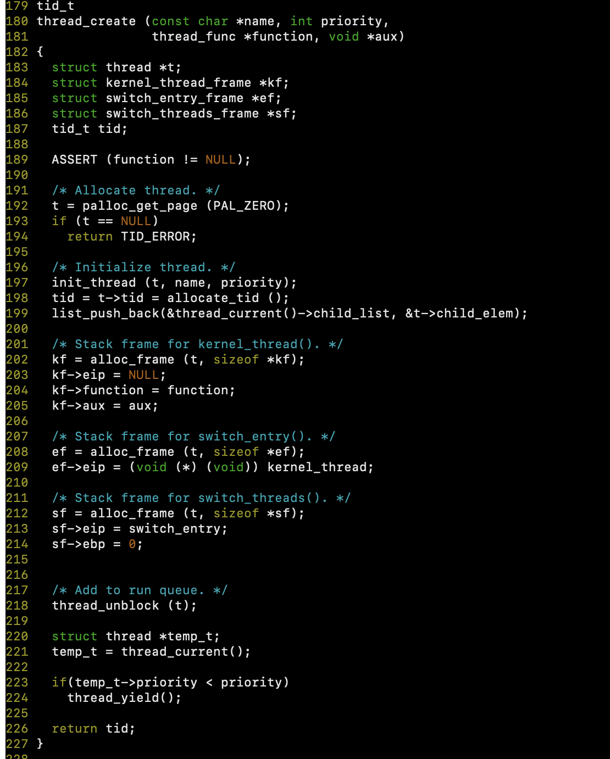

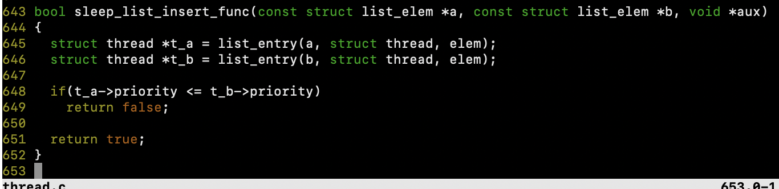
이외에 기존의 thread_yield, thread_unblock, sema_down 에서의 list_push_back 부분을 list_insert_ordered함수로 바꿔주었다. 이를 통해서 기존에는 가장 늦게 들어온 것이 마지막에 추가되었지만 그렇지 않고 리스트에 priority가 높은 순서대로 정렬되도록 만들어주었다. 이 때 비교함수를 다음과 같이 정의하여 내림차순으로 정렬되도록 하였다.

  - 시험 및 평가 내용
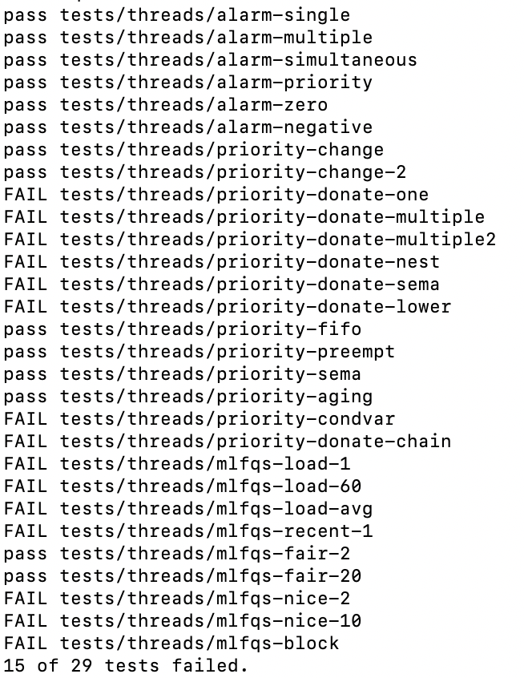
- make check 수행 결과를 캡처하여 첨부

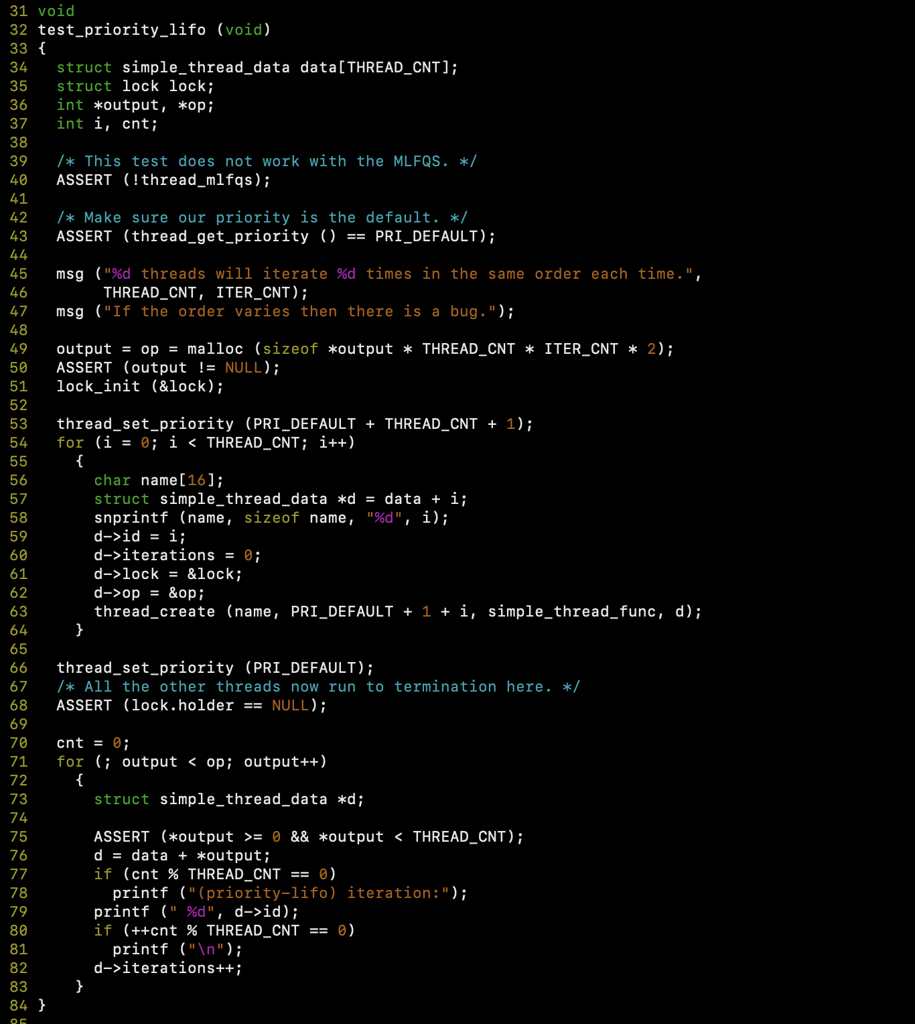
- priority-lifo.c 코드 및 priority-lifo 테스트 결과 분석

test_priority_lifo에서는 각 thread의 priority를 PRI_DEFAULT로 모두 초기화한다. 이 때 THREAD_CNT가 16으로 정의되어 있고 ITER_CNT는 16으로 정의되어 있다.
op와 output에 int크기만큼을 16 * 16 * 2 만큼을 동적할당해주고 이후 lock을 초기화 해준다. 이후 현재 thread의 priority를 PRI_DEFAULT + THREAD_CNT + 1로 할당해준다.
아래 반복문은 16번 반복되는데 여기서는 data를 초기화해주는 작업을 한다. thread_create 함수를 호출해서 이 떄 만들어지는 thread의 priority를 PRI_DEFAULT + 1 + index로 할당해줌으로 늦게 만들어질 수록 더 높은 priority를 갖게한다. 이 때 호출된 simple_thread_func에서는 반복문을 16번 수행한다. op의 주소 값을 data의 index값으로 하여 증가시키고 앞에서 output과 op의 값이 같았지만 이를 통해 다른 값을 갖게된다.
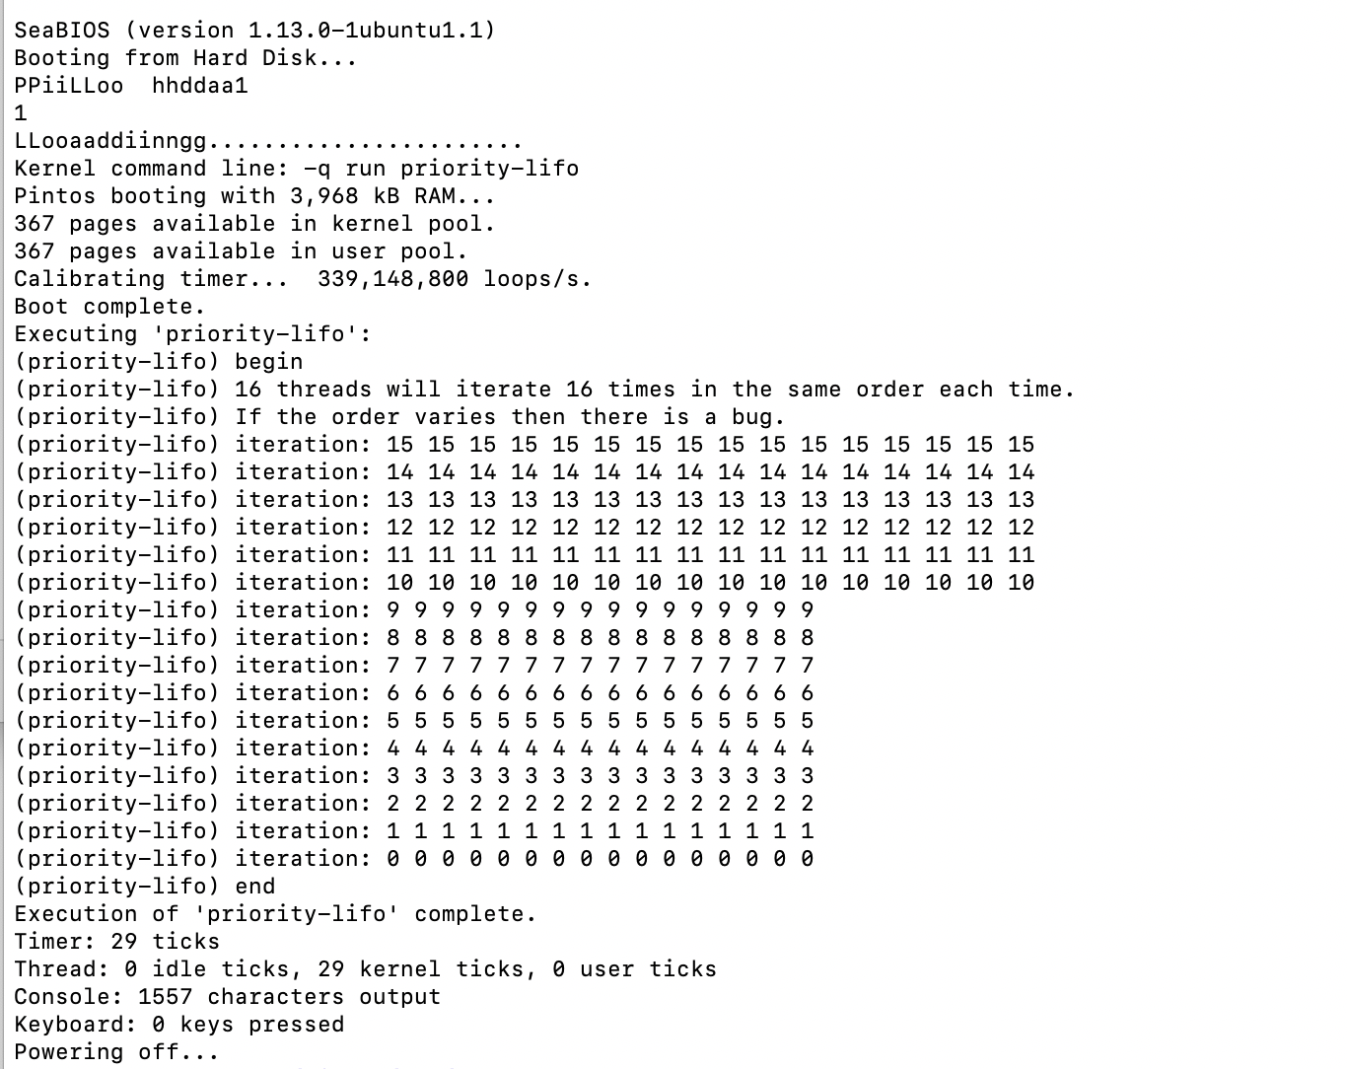
마지막으로 cnt값을 초기화해서 ready_list에 있던 thread들이 수행될 때마다 cnt 값을 증가시키도록 한다. 따라서 ready list에 현재 priority가 높은 순서대로 저장되어 있으므로 priority가 높은 쓰레드가 순차적으로 출력되게 된다. 출력 결과는 다음과 같다.

